**Seriazibilidad en conflictos**

**Grafo de precedencia**

Dada una tabla de transacciones:

1. Hacemos un nodo por cada transacción
2. Un arco de Ti a Tj si: Ti ejecuta una instrucción I(X) antes que Tj ejecute una instrucción J(X) (sobre el mismo dato X) y alguna de las instrucciones I o J write(X)

Si el grafo no tiene ciclos entonces la planificación es serializable.

**Ejemplo**:

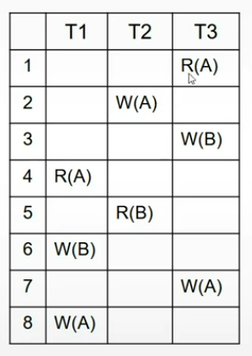

Vamos armando el grafo y si encontramos un ciclo terminamos.

